Ликвидация складских остатков

Компания SELLDIS проводит Акцию — Финальную распродажу складских остатков! В списке распродажи представлены коллекции мебели со скидками до 75% в связи с выводом продуктов из складского ассортимента. Это уникальная возможность заказать мебель по рекордно низкой цене.

Важно: перед оформлением заказа проверяйте актуальное количество остатков —
на сайте / по телефону / в рассылке с остатками на почте и в телеграме.

Остатки распродаются быстро, успейте забронировать заранее!

Фабрика | Страна  пр-ва | Изображение |  | Описание | К-во,  шт | Финальная цена за 1 шт, руб.
Кресла и стулья
 | Китай | 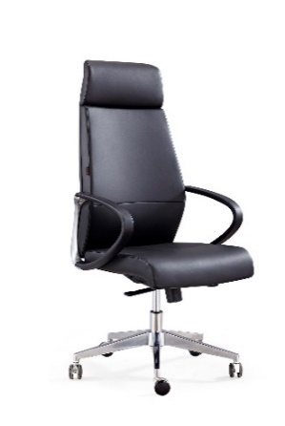 | SOLID EXECUTIVE  Кожаное кресло для руководителя в классическом дизайне.  - Cиденье, спинка и подголовник из натуральной кожи чёрного цвета;  - Синхромеханизм с фиксацией спинки в 4-х положениях;  - Фиксированные подлокотники с мягкими кожаными накладками;  - Крестовина из хромированного алюминия;  - Размер (ШхГхВ): 58х60х120-129 см.  Арт: SDDG0DAL |  | 41 |  | 41 250
 | Китай | 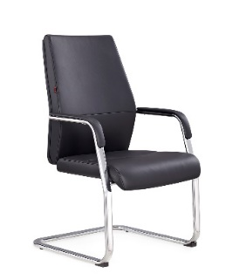 | - SOLID MEETING  Кожаное посетительское кресло идеально дополнит кабинет и переговорные комнаты.  - Cиденье и спинка из натуральной кожи чёрного цвета;  - Фиксированные подлокотники с мягкими кожаными накладками;  - Хромированные опоры-полозья;  - Размер (ШхГхВ): 650х600х1030 мм  Арт: SDV02CH |  | 75 |  | 27 225
 | Китай | 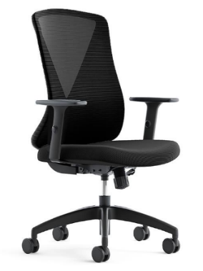 | BUTTERFLY  Рабочее кресло для персонала.  S-образный изгиб спинки идеально повторяет форму позвоночника, облегчая давление на шею и поясницу. Дополнительное полое хранилище в спинке кресла позволяет положить туда личные вещи.  - Синхронный механизм с фиксацией спинки в 3-х положениях;  - Обивка спинки и сиденья - двухслойная сетка;  - Регулируемые по высоте подлокотники;  - Чёрный каркас;  - Чёрная крестовина.  Арт: BTY2DNB |  | 115 |  | 13 680
 | Италия-Россия | 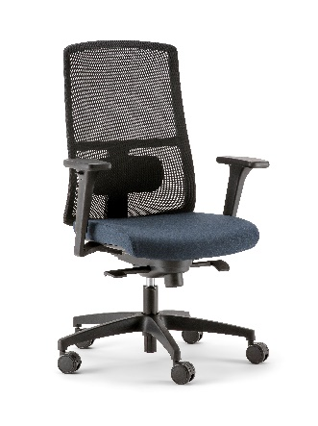 | ARMONIA  Рабочее кресло для персонала.  - Эргономичная спинка с регулируемой по высоте поясничной поддержкой и огнестойкой сеткой.  - Сиденье из пенополиуретана, обитое тканью.  - Подлокотники 1D (регулировка по высоте) из черного полипропилена с мягкими полиуретановыми накладками.  - Синхромеханизм с настройкой на вес пользователя и фиксацией в 4-х положениях  - 5-ти лучевая крестовина из черного нейлона.  - Самотормозящие жесткие колеса для мягких напольных покрытий диам.65 мм.  - Подголовник, обитый тканью в цвет сиденья (опционально).  Арт: ARY1DNB |  | 6 |  | Цена с 1D-подлокотниками:  13 740  Подголовник:  1 520  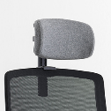
 | Италия-Россия | 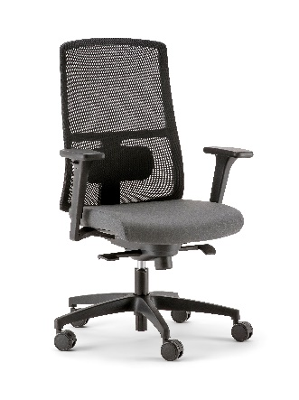 | ARMONIA  Рабочее кресло для персонала.  - Эргономичная спинка с регулируемой по высоте поясничной поддержкой и огнестойкой сеткой.  - Сиденье из пенополиуретана, обитое тканью.  - Подлокотники 3D (регулировка по высоте, глубине, поворотные) из черного полипропилена с мягкими полиуретановыми накладками.  - Синхромеханизм с настройкой на вес пользователя и фиксацией в 4-х положениях  - 5-ти лучевая крестовина из черного нейлона.  - Самотормозящие жесткие колеса для мягких напольных покрытий диам.65 мм.  - Подголовник, обитый тканью в цвет сиденья (опционально).  Арт: ARY3DNB |  | 2 |  | Цена с 3D-подлокотниками: 14 720  Подголовник:  1 520
 | Италия-Россия | 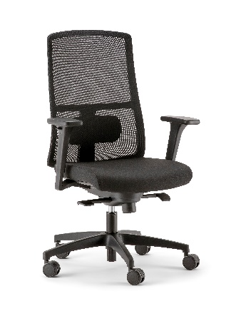 | ARMONIA  Рабочее кресло для персонала.  - Эргономичная спинка с регулируемой по высоте поясничной поддержкой и огнестойкой сеткой.  - Сиденье из пенополиуретана, обитое тканью.  - Подлокотники 1D (регулировка по высоте) или 3D (регулировка по высоте, глубине, поворотные) из черного полипропилена с мягкими полиуретановыми накладками.  - Синхромеханизм с настройкой на вес пользователя и фиксацией в 4-х положениях  - 5-ти лучевая крестовина из черного нейлона.  - Самотормозящие жесткие колеса для мягких напольных покрытий диам.65 мм.  Арт 1D: ARY1DNB  Арт 3D: ARY3DNB |  | 28 |  | Цена с 1D-подлокотниками:  13 840  Цена с 3D-подлокотниками:  14 720
 | Италия-Россия | 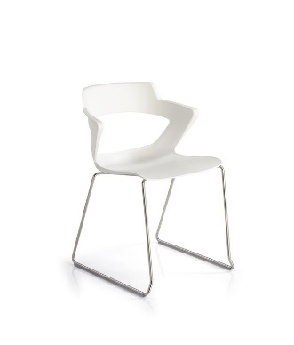 | ZET  Эргономичный стул для оснащения переговорных комнат, учебных классов и обеденных зон.  - Моноблочный каркас из полипропилена  - Хромированные опоры-полозья из прочной стальной трубы (Ø 12 мм)  - Штабелируются по 5 шт.  Арт: ZTV02PP |  | 13 |  | 5 040
 | Италия-Россия | 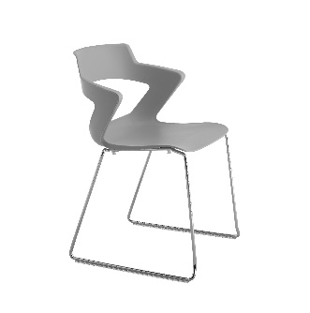 | ZET  Эргономичный стул для оснащения переговорных комнат, учебных классов и обеденных зон.  - Моноблочный каркас из полипропилена  - Хромированные опоры-полозья из прочной стальной трубы (Ø 12 мм)  - Штабелируются по 5 шт.  Арт: ZTV02PP |  | 4 |  | 5 040
Рабочие столы для персонала
MOTUM PLUS
 | Россия | 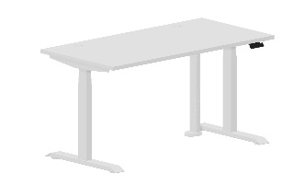 | - MOTUM PLUS  Рабочий стол с регулируемой высотой 1400 х 700 х 605-1245 мм.  Столешница: ЛДСП, толщина 25 мм,  2 громмета для вывода проводов, цвет белый.  Опоры: 3-ступенчатые опоры-колонны с 2 электромоторами, пульт управления с функцией памяти, вертикальный кабель-канал в комплекте, цвет белый.  - Арт: MPG147 |  | 7 |  | 45 850
STRIKE (высота 720 мм)
 | Россия | 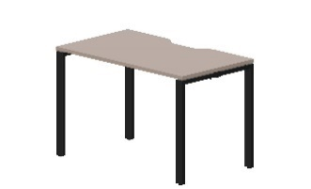 | STRIKE  Рабочий стол 1200х700х720мм.  Столешница: ЛДСП, толщина 25 мм, с эргономичным вырезом для вывода проводов, цвет Тортора.  Опоры: металлические П-образные опоры (сечение 60х30мм, цвет черный / белый.  - Арт: STV127 |  | 34 |  | 8 060
 | Россия | 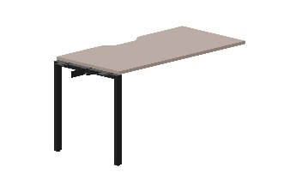 | - STRIKE  Приставной стол 1200х700х720мм для создания составного стола.  Столешница: ЛДСП, толщина 25 мм, с эргономичным вырезом для вывода проводов, цвет Тортора.  Опоры: металлические П-образные опоры (сечение 60х30мм), цвет черный / белый.  Арт: STPV127 |  | 34 |  | 5 980
 | Россия | 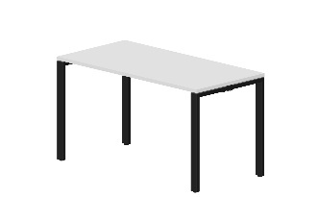 | STRIKE  Рабочий стол 1400х700х720мм.  Столешница: ЛДСП, толщина 25 мм, цвет белый.  Опоры: металлические П-образные опоры (сечение 60х30мм), цвет черный / белый.  - Арт: STS147 |  | 10 |  | 7 600
 | Россия | 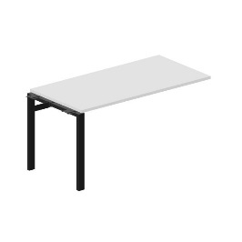 | - STRIKE  Приставной стол 1400х700х720 мм для создания составного стола.  Столешница: ЛДСП, толщина 25 мм, цвет белый.  Опоры: металлические П-образные опоры (сечение 60х30мм), цвет черный / белый.  Арт: STPS147 |  | 90 |  | 5 880
 | Россия | 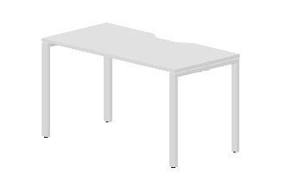 | STRIKE  Рабочий стол 1400х700х720 мм.  Столешница: ЛДСП, толщина 25 мм, с эргономичным вырезом для вывода проводов, цвет белый.  Опоры: металлические П-образные опоры (сечение 60х30мм), цвет черный / белый.  - Арт: STV147 |  | 4 |  | 8 390
 | Россия | 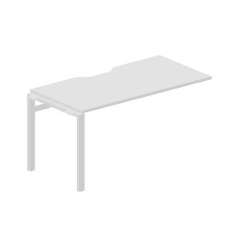 | STRIKE  Приставной стол 1200х700х720 мм для создания составного стола.  Столешница: ЛДСП, толщина 25 мм, цвет белый.  Опоры: металлические П-образные опоры (сечение 60х30мм), цвет черный / белый.  - Арт: STPV147 |  | 4 |  | 6 300
 | Россия | 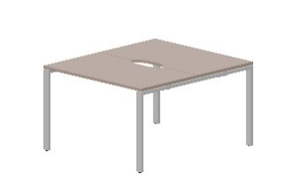 | - STRIKE  - Оперативный составной стол на 2 рабочих места 1200х1450х720мм.  Столешницы: ЛДСП, толщина 25 мм, с эргономичным вырезом для вывода проводов, цвет Тортора.  Опоры: металлические П-образные опоры (сечение 60х30мм), цвет черный / белый / алюминий.  - Арт: ST2TV127 |  | 24 |  | 14 230
 | Россия | 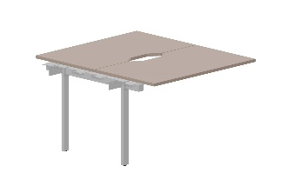 | - STRIKE  Приставной составной стол на 2 рабочих места 1200х1450х720мм для создания Bench-системы.  Столешницы: ЛДСП, толщина 25 мм, с эргономичным вырезом для вывода проводов, цвет Тортора.  Опоры: металлические П-образные опоры (сечение 60х30мм, цвет черный / белый / алюминий.  - Арт: ST2TPV127 |  | 24 |  | 10 940
 | Россия | 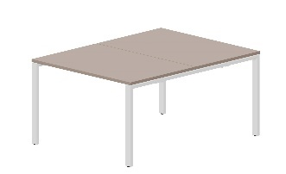 | - STRIKE  Оперативный составной стол на 2 рабочих места 1200х1650х720мм.  Столешницы: ЛДСП, толщина 25 мм, цвет Тортора.  Опоры: металлические П-образные опоры (сечение 60х30мм), цвет белый.  - Арт: ST2TS128 |  | 5 |  | 13 840
 | Россия | 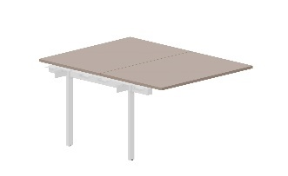 | STRIKE  Приставной составной стол на 2 рабочих места 1200х1650х720мм для создания Bench-системы.  Столешницы: ЛДСП, толщина 25 мм, с эргономичным вырезом для вывода проводов, цвет Тортора.  Опоры: металлические П-образные опоры (сечение 60х30мм, цвет черный / белый / алюминий.  - Арт: ST2TPS128 |  | 9 |  | 10 550
 | Россия | 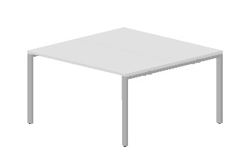 | - STRIKE  Оперативный составной стол на 2 рабочих места 1400х1450х720мм.  Столешницы: ЛДСП, толщина 25 мм, цвет белый.  Опоры: металлические П-образные опоры (сечение 60х30мм, цвет черный / белый / алюминий.  - Арт: ST2TS147 |  | 66 |  | 13 090
 | Россия | 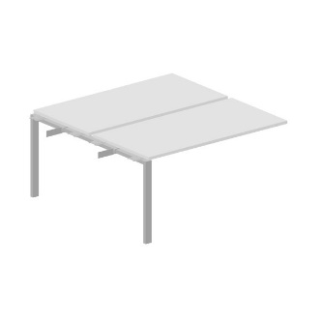 | - STRIKE  Приставной составной стол на 2 рабочих места 1400х1450х720мм для создания Bench-системы.  - Столешницы: ЛДСП, толщина 25 мм, цвет белый.  Опоры: металлические П-образные опоры (сечение 60х30мм, цвет черный / белый / алюминий.  Арт: ST2TPS147 |  | 66 |  | 10 780
 | Россия | 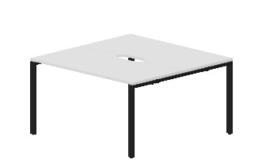 | - STRIKE  Оперативный составной стол на 2 рабочих места 1400х1450х720мм.  - Столешницы: ЛДСП, толщина 25 мм, с эргономичным вырезом для вывода проводов, цвет белый.  Опоры: металлические П-образные опоры (сечение 60х30мм, цвет черный / белый / алюминий.  - Арт: ST2TV147 |  | 3 |  | 14 840
 | Россия | 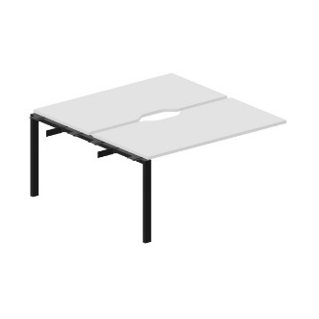 | - STRIKE  Приставной составной стол на 2 рабочих места 1400х1450х720мм для создания Bench-системы.  - Столешницы: ЛДСП, толщина 25 мм, с эргономичным вырезом для вывода проводов, цвет белый.  Опоры: металлические П-образные опоры (сечение 60х30мм, цвет черный / белый / алюминий.  Арт: ST2TPV147 |  | 3 |  | 11 600
 | Россия | 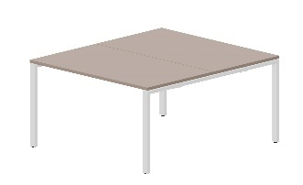 | - STRIKE  Оперативный составной стол на 2 рабочих места 1400х1650х720мм.  - Столешницы: ЛДСП, толщина 25 мм, цвет белый / тортора.  Опоры: металлические П-образные опоры (сечение 60х30мм, цвет белый.  Арт: ST2TS148 |  | 10 |  | 13 610
 | Россия | 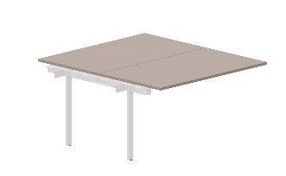 | - STRIKE  Приставной составной стол на 2 рабочих места 1400х1650х720мм для создания Bench-системы.  Столешницы: ЛДСП, толщина 25 мм, цвет белый / тортора.  Опоры: металлические П-образные опоры (сечение 60х30мм, цвет белый.  - Арт: ST2TPS148 |  | 20 |  | 11 290
 | Россия | 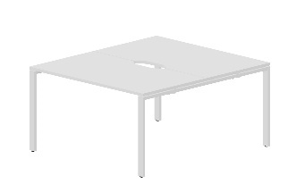 | - STRIKE  Оперативный составной стол на 2 рабочих места 1400х1650х720мм.  - Столешницы: ЛДСП, толщина 25 мм, с эргономичным вырезом для вывода проводов, цвет белый.  Опоры: металлические П-образные опоры (сечение 60х30мм, цвет белый.  - Арт: ST2TV148 |  | 5 |  | 15 400
 | Россия | 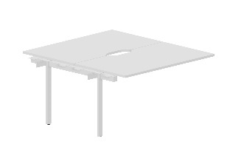 | - STRIKE  Приставной составной стол на 2 рабочих места 1400х1650х720мм для создания Bench-системы.  Столешницы: ЛДСП, толщина 25 мм, с эргономичным вырезом для вывода проводов, цвет белый.  Опоры: металлические П-образные опоры (сечение 60х30мм, цвет белый.  - Арт: ST2TPV148 |  | 10 |  | 12 080
 | Россия | 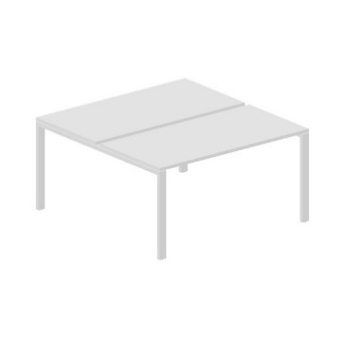 | - STRIKE  Оперативный составной стол на 2 рабочих места 1600х1650х720мм.  Столешницы: ЛДСП, толщина 25 мм, цвет белый / тортора.  Опоры: металлические П-образные опоры (сечение 60х30мм, цвет белый.  Арт: ST2TS168 |  | 10 |  | 14 160
 | Россия | 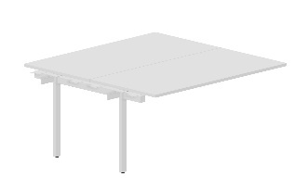 | - STRIKE  Приставной составной стол на 2 рабочих места 1600х1650х720мм для создания Bench-системы.  Столешницы: ЛДСП, толщина 25 мм, цвет белый / тортора.  Опоры: металлические П-образные опоры (сечение 60х30мм, цвет белый.  - Арт: ST2TPS168 |  | 20 |  | 11 860
 | Россия | 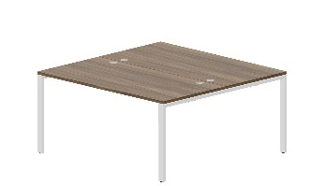 | - STRIKE  Оперативный составной стол на 2 рабочих места 1600х1650х720мм.  Столешницы: ЛДСП, толщина 25 мм, 4 громмета, цвет орех.  Опоры: металлические П-образные опоры (сечение 60х30мм, цвет белый.  - Арт: ST2TG168 |  | 2 |  | 14 530
 | Россия | 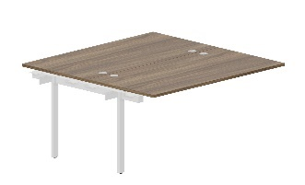 | - STRIKE  Приставной составной стол на 2 рабочих места 1600х1650х720мм для создания Bench-системы.  Столешницы: ЛДСП, толщина 25 мм, 4 громмета, цвет орех.  Опоры: металлические П-образные опоры (сечение 60х30мм, цвет белый.  - Арт: ST2TPG168 |  | 2 |  | 11 418
 | Россия | 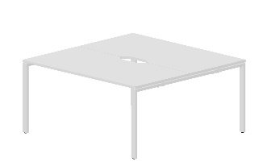 | - STRIKE  Оперативный составной стол на 2 рабочих места 1600х1650х720мм.  Столешницы: ЛДСП, толщина 25 мм, с эргономичным вырезом для вывода проводов, цвет белый.  Опоры: металлические П-образные опоры (сечение 60х30мм, цвет белый.  - Арт: ST2TV168 |  | 5 |  | 15 990
 | Россия | 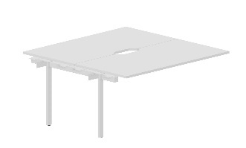 | - STRIKE  Приставной составной стол на 2 рабочих места 1600х1650х720мм для создания Bench-системы.  Столешницы: ЛДСП, толщина 25 мм, с эргономичным вырезом для вывода проводов, цвет белый.  Опоры: металлические П-образные опоры (сечение 60х30мм, цвет белый.  - Арт: ST2TPV168 |  | 10 |  | 12 700
 | Россия | 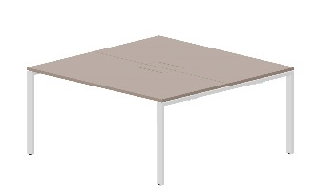 | - STRIKE  Оперативный составной стол на 2 рабочих места 1600х1650х720мм.  Столешницы: ЛДСП, толщина 25 мм, меламиновые аутлеты, цвет тортора.  Опоры: металлические П-образные опоры (сечение 60х30мм, цвет белый.  - Арт: ST2TM168 |  | 5 |  | 17 250
 | Россия | 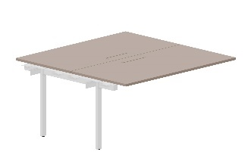 | - STRIKE  Приставной составной стол на 2 рабочих места 1600х1650х720мм для создания Bench-системы.  Столешницы: ЛДСП, толщина 25 мм, меламиновые аутлеты, цвет тортора.  Опоры: металлические П-образные опоры (сечение 60х30мм, цвет белый.  - Арт: ST2TPM168 |  | 7 |  | 13 960
POLO (высота 720 мм)
 | Россия | 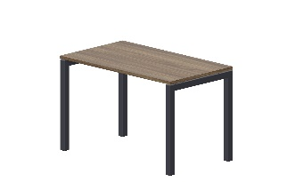 | - POLO  Рабочий стол 1200х600х720 мм.  - Столешница: ЛДСП, толщина 25 мм, цвет белый / орех.  Опоры: металлические П-образные опоры (сечение 50х50мм), цвет антрацит.  Арт: PES126 |  | 37 |  | 8 250
 | Россия | 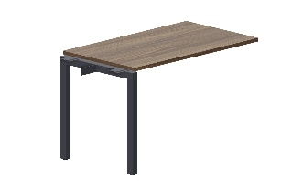 | - POLO  Приставной стол 1200х600х720 мм для создания составного стола.  - Столешница: ЛДСП, толщина 25 мм, цвет белый / орех.  Опоры: металлические П-образные опоры (сечение 50х50мм), цвет антрацит.  - Арт: PEPS126 |  | 57 |  | 4 600
 | Россия | 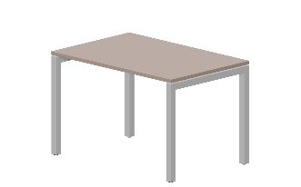 | - POLO  Рабочий стол 1200х800х720 мм.  - Столешница: ЛДСП, толщина 25 мм, цвет белый / орех / тортора.  Опоры: металлические П-образные опоры (сечение 50х50мм), цвет алюминий.  Арт: PES128 |  | 21 |  | 9 250
 | Россия | 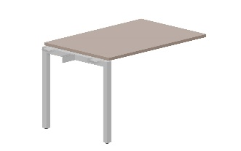 | - POLO  Приставной стол 1200х800х720 мм для создания составного стола.  - Столешница: ЛДСП, толщина 25 мм, цвет белый / орех / тортора.  Опоры: металлические П-образные опоры (сечение 50х50мм), цвет алюминий.  - Арт: PEPS128 |  | 24 |  | 6 120
 | Россия | 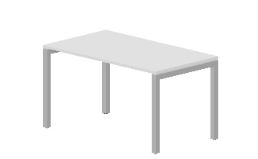 | - POLO  Рабочий стол 1400х800х720 мм.  - Столешница: ЛДСП, толщина 25 мм, цвет белый / тортора.  Опоры: металлические П-образные опоры (сечение 50х50мм), цвет алюминий.  - Арт: PES148 |  | 32 |  | 9 000
 | Россия | 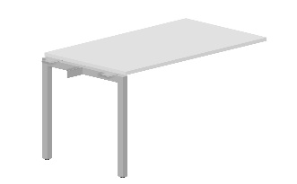 | - POLO  Приставной стол 1400х800х720 мм для создания составного стола.  - Столешница: ЛДСП, толщина 25 мм, цвет белый / тортора.  Опоры: металлические П-образные опоры (сечение 50х50мм), цвет алюминий.  - Арт: PEPS148 |  | 66 |  | 6 490
 | Россия | 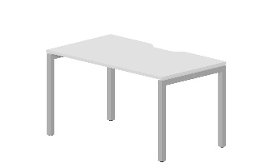 | - POLO  Рабочий стол 1400х800х720 мм.  - Столешница: ЛДСП, толщина 25 мм, с эргономичным вырезом для вывода проводов, цвет белый.  Опоры: металлические П-образные опоры (сечение 50х50мм), цвет алюминий.  - Арт: PEV148 |  | 16 |  | 10 040
 | Россия | 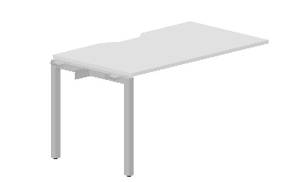 | - POLO  Приставной стол 1400х800х720 мм для создания составного стола.  - Столешница: ЛДСП, толщина 25 мм, с эргономичным вырезом для вывода проводов, цвет белый.  Опоры: металлические П-образные опоры (сечение 50х50мм), цвет алюминий.  - Арт: PEPV148 |  | 33 |  | 6 880
 | Россия | 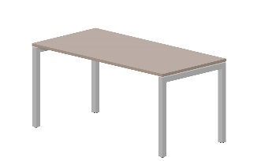 | - POLO  Рабочий стол 1600х800х720 мм.  - Столешница: ЛДСП, толщина 25 мм, цвет белый / тортора.  Опоры: металлические П-образные опоры (сечение 50х50мм), цвет алюминий.  - Арт: PES168 |  | 32 |  | 9 260
 | Россия | 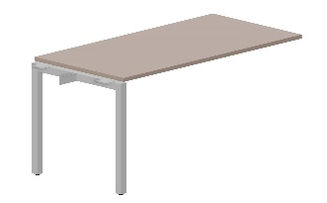 | - POLO  Приставной стол 1600х800х720 мм для создания составного стола.  - Столешница: ЛДСП, толщина 25 мм, цвет белый / тортора.  Опоры: металлические П-образные опоры (сечение 50х50мм), цвет алюминий.  Арт: PEPS168 |  | 66 |  | 6 770
 | Россия | 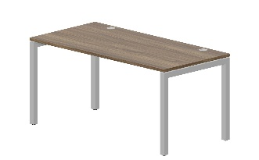 | - POLO  Рабочий стол 1600х800х720 мм.  - Столешница: ЛДСП, толщина 25 мм, 2 громмета, цвет орех.  Опоры: металлические П-образные опоры (сечение 50х50мм), цвет алюминий.  Арт: PEG168 |  | 4 |  | 9 440
 | Россия | 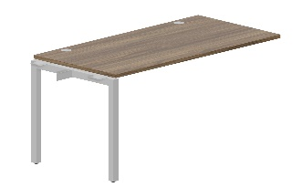 | - POLO  Приставной стол 1600х800х720 мм для создания составного стола.  - Столешница: ЛДСП, толщина 25 мм, 2 громмета, цвет орех.  Опоры: металлические П-образные опоры (сечение 50х50мм), цвет алюминий.  - Арт: PEPG168 |  | 4 |  | 6 960
 | Россия | 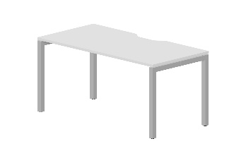 | - POLO  Рабочий стол 1600х800х720 мм.  - Столешница: ЛДСП, толщина 25 мм, с эргономичным вырезом для вывода проводов, цвет белый.  Опоры: металлические П-образные опоры (сечение 50х50мм), цвет алюминий.  Арт: PEV168 |  | 16 |  | 10 310
 | Россия | 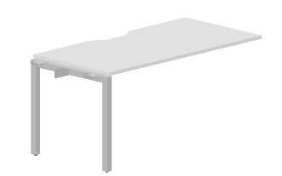 | - POLO  Приставной стол 1600х800х720 мм для создания составного стола.  - Столешница: ЛДСП, толщина 25 мм, с эргономичным вырезом для вывода проводов, цвет белый.  Опоры: металлические П-образные опоры (сечение 50х50мм), цвет алюминий.  - Арт: PEPV168 |  | 33 |  | 7 180
 | Россия | 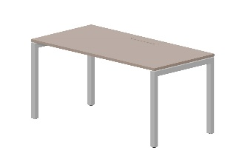 | - POLO  Рабочий стол 1600х800х720 мм.  Столешница: ЛДСП, толщина 25 мм, с меламиновым аутлетом, цвет тортора.  Опоры: металлические П-образные опоры (сечение 50х50мм), цвет алюминий.  Арт: PEM168 |  | 15 |  | 10 980
 | Россия | 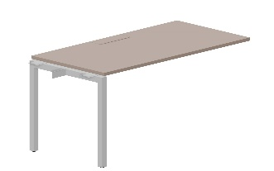 | - POLO  Приставной стол 1600х800х720 мм для создания составного стола.  Столешница: ЛДСП, толщина 25 мм, с меламиновым аутлетом, цвет тортора.  Опоры: металлические П-образные опоры (сечение 50х50мм), цвет алюминий.  - Арт: PEPM168 |  | 15 |  | 7 830
ARENA (высота 720 мм)
 | Россия | 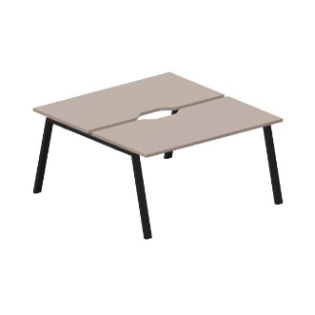 | - ARENA  Оперативный составной стол на 2 рабочих места 1200х1450х720мм.  - Столешница: ЛДСП, толщина 25 мм, с эргономичным вырезом для вывода проводов, цвет тортора.  Опоры: металлические А-образные опоры (сечение 60х30мм), цвет черный / белый.  - Арт: AR2TV127 |  | 16 |  | 13 720
 | Россия | 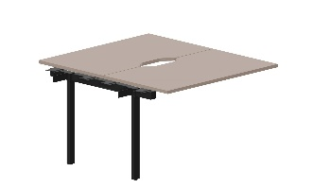 | - ARENA  Приставной составной стол на 2 рабочих места 1200х1450х720мм для создания Bench-системы.  - Столешница: ЛДСП, толщина 25 мм, с эргономичным вырезом для вывода проводов, цвет тортора.  Опоры: металлические А-образные опоры (сечение 60х30мм), цвет черный / белый.  - Арт: AR2TPV127 |  | 16 |  | 10 710
 | Россия | 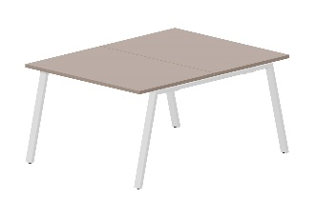 | - ARENA  Оперативный составной стол на 2 рабочих места 1200х1650х720мм.  - Столешница: ЛДСП, толщина 25 мм, цвет тортора.  Опоры: металлические А-образные опоры (сечение 60х30мм), цвет белый.  Арт: AR2TS128 |  | 9 |  | 13 430
 | Россия | 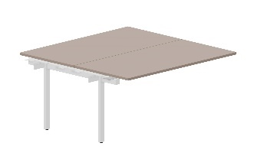 | - ARENA  Приставной составной стол на 2 рабочих места 1200х1650х720мм для создания Bench-системы.  Столешница: ЛДСП, толщина 25 мм, цвет тортора.  Опоры: металлические А-образные опоры (сечение 60х30мм), цвет белый.  - Арт: AR2TPS128 |  | 9 |  | 10 340
 | Россия | 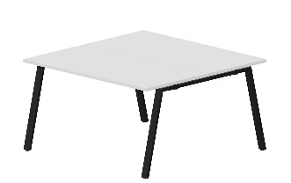 | - ARENA  Оперативный составной стол на 2 рабочих места 1400х1450х720мм.  - Столешница: ЛДСП, толщина 25 мм, цвет белый.  Опоры: металлические А-образные опоры (сечение 60х30мм), цвет белый / черный.  - Арт: AR2TS147 |  | 44 |  | 13 550
 | Россия | 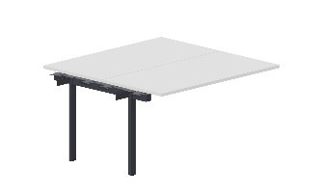 | - ARENA  Приставной составной стол на 2 рабочих места 1200х1650х720мм для создания Bench-системы.  Столешница: ЛДСП, толщина 25 мм, цвет белый.  Опоры: металлические А-образные опоры (сечение 60х30мм), цвет белый / черный.  Арт: AR2TPS147 |  | 44 |  | 10 530
 | Россия | 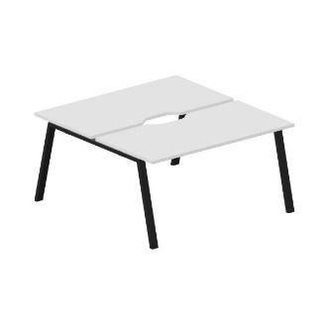 | - ARENA  Оперативный составной стол на 2 рабочих места 1400х1450х720мм.  Столешница: ЛДСП, толщина 25 мм, с эргономичным вырезом для вывода проводов, цвет белый.  Опоры: металлические А-образные опоры (сечение 60х30мм), цвет белый / черный.  Арт: AR2TV147 |  | 2 |  | 14 370
 | Россия | 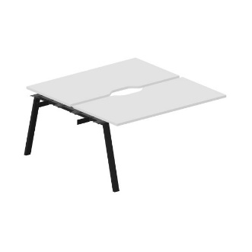 | - ARENA  Приставной составной стол на 2 рабочих места 1400х1450х720мм для создания Bench-системы.  Столешница: ЛДСП, толщина 25 мм, с эргономичным вырезом для вывода проводов, цвет белый.  Опоры: металлические А-образные опоры (сечение 60х30мм), цвет белый / черный.  - Арт: AR2TPV147 |  | 2 |  | 11 350
 | Россия | 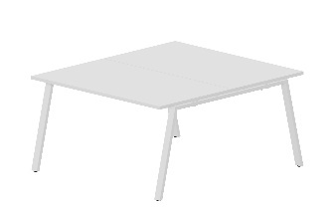 | - ARENA  Оперативный составной стол на 2 рабочих места 1400х1650х720мм.  - Столешница: ЛДСП, толщина 25 мм, цвет белый.  Опоры: металлические А-образные опоры (сечение 60х30мм), цвет белый.  - Арт: AR2TS148 |  | 15 |  | 14 200
 | Россия | 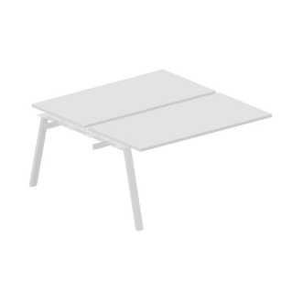 | - ARENA  Приставной составной стол на 2 рабочих места 1400х1650х720мм для создания Bench-системы.  Столешница: ЛДСП, толщина 25 мм, цвет белый.  Опоры: металлические А-образные опоры (сечение 60х30мм), цвет белый.  Арт: AR2TPS148 |  | 43 |  | 11 090
 | Россия | 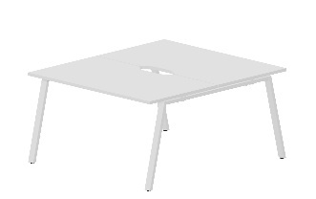 | - ARENA  Оперативный составной стол на 2 рабочих места 1400х1650х720мм.  Столешница: ЛДСП, толщина 25 мм, с эргономичным вырезом для вывода проводов, цвет белый.  Опоры: металлические А-образные опоры (сечение 60х30мм), цвет белый.  - Арт: AR2TV148 |  | 15 |  | 14 980
 | Россия |  | - ARENA  Приставной составной стол на 2 рабочих места 1400х1650х720мм для создания Bench-системы.  Столешница: ЛДСП, толщина 25 мм, с эргономичным вырезом для вывода проводов, цвет белый.  Опоры: металлические А-образные опоры (сечение 60х30мм), цвет белый.  Арт: AR2TPV148 |  | 30 |  | 11 860
 | Россия | 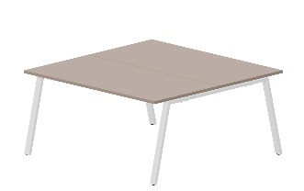 | - ARENA  Оперативный составной стол на 2 рабочих места 1600х1650х720мм.  Столешница: ЛДСП, толщина 25 мм, цвет белый / тортора.  Опоры: металлические А-образные опоры (сечение 60х30мм), цвет белый.  - Арт: AR2TS168 |  | 30 |  | 14 740
 | Россия |  | - ARENA  Приставной составной стол на 2 рабочих места 1600х1650х720мм для создания Bench-системы.  Столешница: ЛДСП, толщина 25 мм, цвет белый / тортора.  Опоры: металлические А-образные опоры (сечение 60х30мм), цвет белый.  - Арт: AR2TPS168 |  | 50 |  | 11 650
 | Россия | 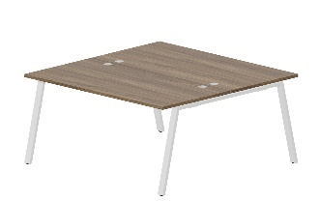 | - ARENA  Оперативный составной стол на 2 рабочих места 1600х1650х720мм.  Столешница: ЛДСП, толщина 25 мм, 4 громмета, цвет орех.  Опоры: металлические А-образные опоры (сечение 60х30мм), цвет белый.  - Арт: AR2TG168 |  | 2 |  | 15 120
 | Россия |  | - ARENA  Приставной составной стол на 2 рабочих места 1600х1650х720мм для создания Bench-системы.  Столешница: ЛДСП, толщина 25 мм, 4 громмета, цвет орех.  Опоры: металлические А-образные опоры (сечение 60х30мм), цвет белый.  - Арт: AR2TPG168 |  | 2 |  | 12 020
 | Россия | 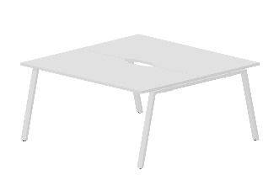 | - ARENA  Оперативный составной стол на 2 рабочих места 1600х1650х720мм.  - Столешница: ЛДСП, толщина 25 мм, с эргономичным вырезом для вывода проводов, цвет белый.  Опоры: металлические А-образные опоры (сечение 60х30мм), цвет белый.  Арт: AR2TV168 |  | 15 |  | 15 570
 | Россия |  | - ARENA  Приставной составной стол на 2 рабочих места 1600х1650х720мм для создания Bench-системы.  Столешница: ЛДСП, толщина 25 мм, с эргономичным вырезом для вывода проводов, цвет белый.  Опоры: металлические А-образные опоры (сечение 60х30мм), цвет белый.  Арт: AR2TPV168 |  | 27 |  | 12 470
 | Россия | 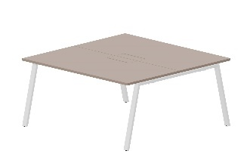 | - ARENA  Оперативный составной стол на 2 рабочих места 1600х1650х720мм.  - Столешница: ЛДСП, толщина 25 мм, меламиновый аутлет, цвет тортора.  Опоры: металлические А-образные опоры (сечение 60х30мм), цвет белый.  - Арт: AR2TM168 |  | 7 |  | 16 840
 | Россия |  | - ARENA  Приставной составной стол на 2 рабочих места 1600х1650х720мм для создания Bench-системы.  Столешница: ЛДСП, толщина 25 мм, меламиновый аутлет, цвет тортора.  Опоры: металлические А-образные опоры (сечение 60х30мм), цвет белый.  Арт: AR2TPM168 |  | 7 |  | 13 740
 | Россия | 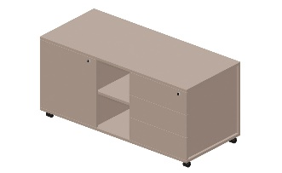 | - Тумба мобильная сервисная правая 1200х530х570 мм  - 3 секции, стандартные колёсные опоры, без ручек  - Арт: UMU1253BD |  | 184 |  | 2 675
 | Россия | 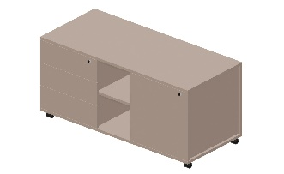 | - Тумба мобильная сервисная левая 1200х530х570 мм  - 3 секции, стандартные колёсные опоры, без ручек  - Арт: UMU1253BG |  | 162 |  | 2 675
Настольные экраны
 | Россия | 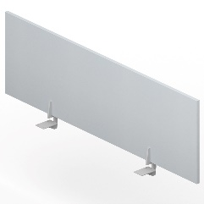 | - Настольный экран из ЛДСП  - Фронтальный экран для отдельного стола ш.1600мм  - Цвет – белый / серый. Крепления к одной столешнице – алюминий.  Арт: UDSMFS160 |  | 12 |  | 2 530
 | Россия | 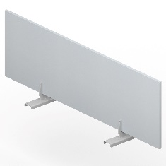 | - Настольный экран из ЛДСП  - Фронтальный экран для отдельного стола ш.1600мм  - Цвет – белый. Крепления к одной столешнице – алюминий / белый.  - Арт: UDSMFBD160 |  | 12 |  | 2 980
 | Россия | 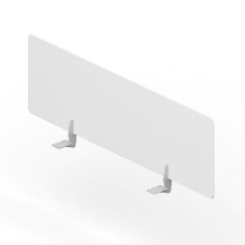 | - Настольный экран Plexi  Фронтальный экран из оргстекла для стола bench ш.1200 мм.  - Цвет – молочный. Крепления к одной столешнице – алюминий.  - Арт: UDSPFB120 |  | 15 |  | 3 920
 | Россия | 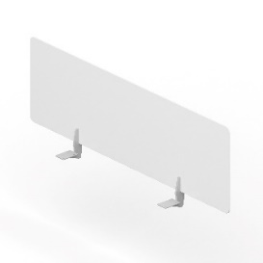 | - Настольный экран Plexi  Фронтальный экран из оргстекла для стола bench ш.1400мм.  - Цвет – молочный. Крепления к одной столешнице – алюминий.  - Арт: UDSPFB140 |  | 1 |  | 4 210
 | Россия | 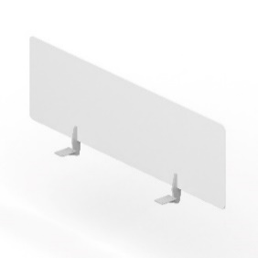 | - Настольный экран Plexi  Фронтальный экран из оргстекла для стола bench ш.1600мм.  - Цвет – молочный. Крепления к одной столешнице – алюминий.  - Арт: UDSPFB160 |  | 6 |  | 4 830
 | Россия | 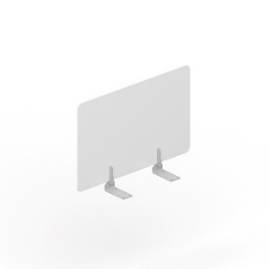 | - Настольный экран Plexi  Торцевой промежуточный экран из оргстекла для столов г.600мм.  - Цвет – молочный. Крепления – алюминий и черные.  - Арт: UDSPLI060 |  | 4 |  | 3 850
 | Россия | 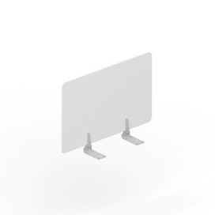 | - Настольный экран Plexi  Торцевой промежуточный экран из оргстекла для столов г.700мм.  - Цвет – молочный. Крепления – алюминий и черные.  - Арт: UDSPLI070 |  | 7 |  | 3 540
 | Россия | 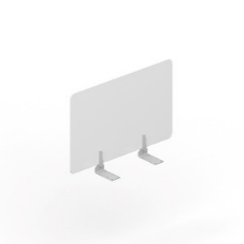 | - Настольный экран Plexi  Торцевой промежуточный экран из оргстекла для столов г.800мм.  - Цвет – молочный. Крепления – алюминий и черные. 800мм.  - Арт: UDSPLI080 |  | 2 |  | 3 590
 | Россия | 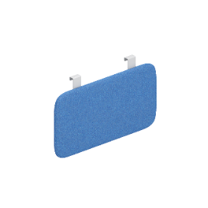 | - Мягкая навесная панель на экран  Навесная панель «pinable» 520х250мм с комплектом кронштейнов. Цвет – синий. Крепления – белые.  - Арт: UACPP52 |  | 4 |  | 1 690
Мебель для кабинетов руководителя и переговорных комнат
Коллекции MAHIA и DECK
 | Порту-галия-Россия | 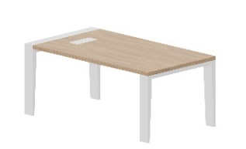 | - MAHIA  Стол руководителя 1800х1000х758мм.  - Столешница – с металлическим аутлетом, цвет светлый дуб / орех.  Опоры – металлические П-образные, цвет белый.  Возможно добавить лицевую панель  - Арт: MYSE1810 |  | 22 |  | 50 400  Лицевая панель:  3 580
 | Порту-галия-Россия | 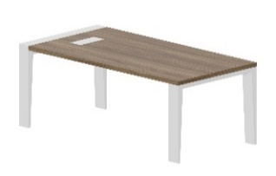 | - MAHIA  Стол руководителя 2000х1000х758мм.  - Столешница – с металлическим аутлетом, цвет светлый дуб / орех.  Опоры – металлические П-образные, цвет белый.  - Возможно добавить лицевую панель  - Арт: MYSE2010 |  | 12 |  | 50 400  Лицевая панель:  4 040
 | Порту-галия-Россия | 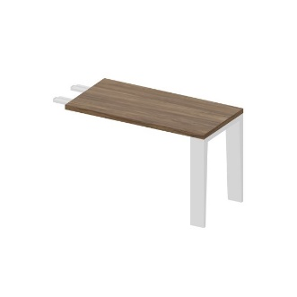 | - MAHIA  Приставной элемент для стола руководителя 1200х600х758мм.  - Столешница – цвет светлый дуб / орех.  Опоры – металлические П-образные, цвет белый.  - Арт: MYR1260 |  | 19 |  | 19 200
 | Порту-галия-Россия | 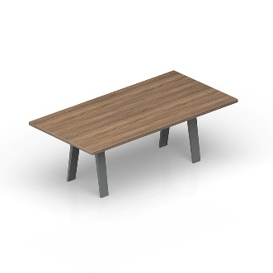 | - MAHIA MEETING  Переговорный стол 2400х1200х758мм.  Столешница – орех.  Опоры – антрацит.  - Арт: MYM2412 |  | 5 |  | 44 400
 | Порту-галия-Россия | 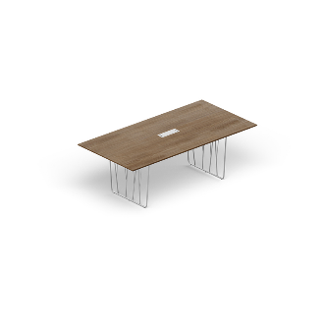 | - DECK MEETING  Переговорный стол 2400х1200х746мм.  Столешница – с металлическим аутлетом для вывода проводов, цвет белый / орех.  Опоры – белые / черные.  Арт: DKR2412 |  | 20 |  | 62 420
Коллекции BLISS и MULTIMEETING
 | Россия | 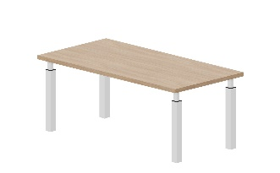 | - BLISS  Стол руководителя 1800х900х735мм.  - Столешница – светлый дуб.  Опоры - белые.  - Арт: BSTA180 |  | 5 |  | 17 100
 | Россия | 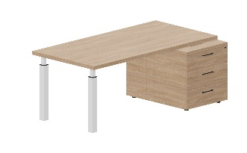 | - BLISS  Стол руководителя на правой опорной тумбе (3 ящика) 1800х900х735мм.  - Столешница – светлый дуб.  Опоры - белые.  - Арт: BS180T3D |  | 20 |  | 21 570
 | Россия | 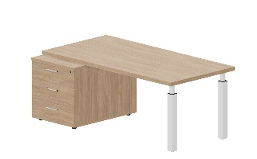 | - BLISS  Стол руководителя на левой опорной тумбе (3 ящика) 1800х900х735мм.  - Столешница – светлый дуб.  Опоры - белые.  - Арт: BS180T3G |  | 20 |  | 21 570
 | Россия | 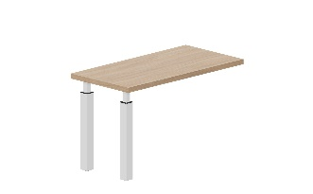 | - BLISS  Брифинг-приставка 1200х600х735мм для стола руководителя.  - Столешница – светлый дуб.  Опоры - белые.  - Арт: BSRT120 |  | 9 |  | 8 190
 | Россия | 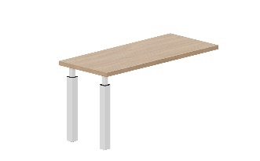 | - BLISS  Брифинг-приставка 1400х600х735мм для стола руководителя.  - Столешница – светлый дуб.  Опоры - белые.  - Арт: BSRT140 |  | 10 |  | 9 020
 | Россия | 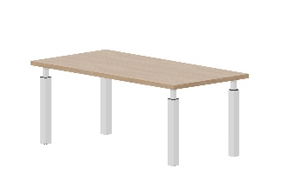 | - MULTIMEETING  Переговорный стол 1800х900х735мм.  Столешница – светлый дуб.  Опоры - белые.  - Арт: MMH1890 |  | 5 |  | 18 650
 | Россия | 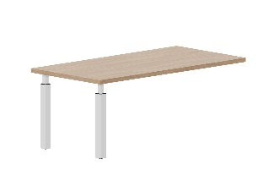 | - MULTIMEETING  Приставной модуль для переговорного стола 1800х900х735мм.  - Столешница – светлый дуб.  Опоры - белые.  Арт: MMHP1890 |  | 10 |  | 12 450
 | Россия | 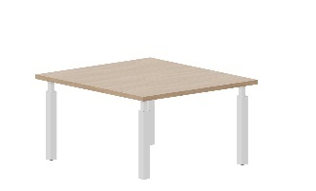 | - MULTIMEETING  Переговорный стол 1400х1260х735мм.  Столешница – светлый дуб.  Опоры - белые.  Арт: MMH1412 |  | 5 |  | 25 440
 | Россия | 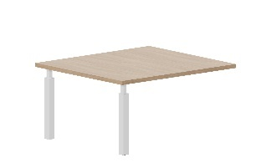 | - MULTIMEETING  Приставной модуль для переговорного стола 1400х1260х735мм.  Столешница – светлый дуб.  Опоры - белые.  Арт: MMHP1412 |  | 10 |  | 12 580
 | Россия | 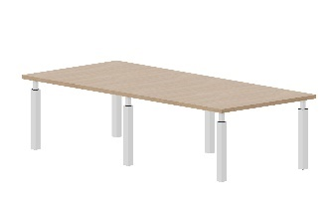 | - MULTIMEETING  Переговорный стол 2800х1260х735мм.  Столешница – светлый дуб.  Опоры - белые.  - Арт: MMH2812 |  | 3 |  | 41 400
 | Россия | 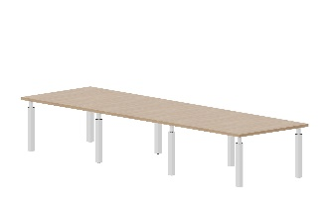 | - MULTIMEETING  Переговорный стол 4200х1260х735мм.  Столешница – светлый дуб.  Опоры - белые.  Арт: MMH4212 |  | 2 |  | 58 200
Коллекция FABER (цвет Дуб Мокко)
 | Россия | 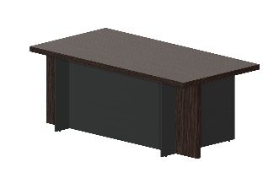 | - FABER  Стол руководителя на опорах-панелях 2000х1000х775мм.  - Консервативный дизайн, закрытый фасад, встроенный кабель-менеджмент.  - Столешница – Дуб мокко.  Опоры – антрацит.  Арт: FA2010 |  | 3 |  | 14 280
 | Россия | 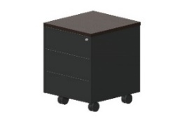 | - FABER  Мобильная тумба с 3 ящиками  500х530х637мм.  Цвет – дуб мокко, антрацит.  Арт: FAP3B |  | 14 |  | 12 480
 | Россия | 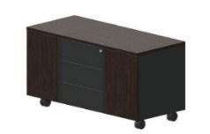 | - FABER  Мобильная сервисная тумба с 3 секциями  1200х530х637мм.  Цвет – дуб мокко, антрацит.  Арт: FAU1253B |  | 7 |  | 19 800
 | Россия | 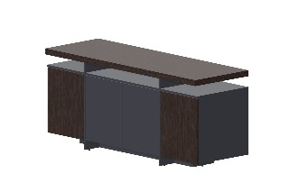 | - FABER  Греденция под ТВ-зону  1800х600х800мм.  Цвет – дуб мокко, антрацит.  Арт: FALG761 |  | 7 |  | 31 200
 | Россия | 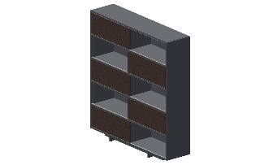 | - Шкаф-купе FABER  Шкаф-купе 1800х440х1950мм.  Цвет – дуб мокко, антрацит.  - Арт: FAHSL195 |  | 2 |  | 38 400
 | Россия | 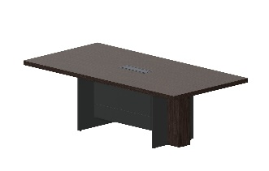 | - FABER  Переговорный стол 2400х1200х775мм.  Столешница – с металлическим аутлетом, цвет дуб мокко.  Опоры - антрацит.  - Арт: FAMS240 |  | 5 |  | 28 800
 | Россия | 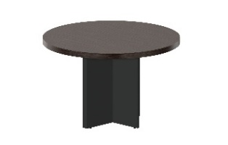 | - FABER  Круглый переговорный стол 1200х775мм.  Столешница – дуб мокко.  Опоры - антрацит.  - Арт: FAMR120 |  | 5 |  | 10 800
 | Россия | 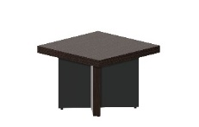 | - FABER  Журнальный стол 600х600х450 мм.  Столешница – дуб мокко.  Опоры - антрацит.  Арт: FAMS060 |  | 4 |  | 4 800
 | Россия | 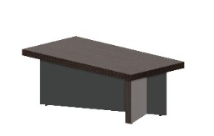 | - FABER  Журнальный стол 1200х600х450 мм.  Столешница – дуб мокко.  Опоры - антрацит.  Арт: FAMS120 |  | 1 |  | 6 600
Стандартные тумбы и шкафы (цвет Дуб Мокко)
 | Россия | 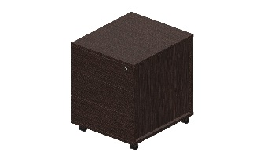 | - Тумба мобильная  Мобильная тумба с 3 ящиками  460х530х570мм.  Цвет – дуб мокко.  Арт: UMP3B |  | 4 |  | 6 360
 | Россия | 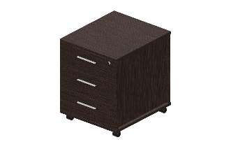 | - Тумба мобильная  Мобильная тумба с 3 ящиками  460х530х570мм.  Цвет – дуб мокко.  Арт: EMP3B |  | 4 |  | 7 560
 | Россия | 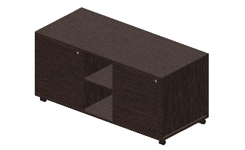 | - Тумба мобильная  Правая мобильная сервисная тумба с 3 секциями  1200х530х570мм.  - Цвет – дуб мокко.  Арт: UMU1253BD |  | 16 |  | 11 280
 | Россия | 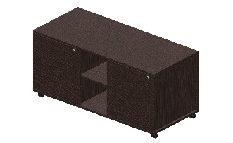 | - Тумба мобильная  Левая мобильная сервисная тумба с 3 секциями  1200х530х570мм.  Цвет – дуб мокко.  Арт: UMU1253BG |  | 47 |  | 11 280
 | Россия | 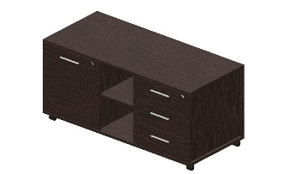 | - Тумба мобильная  Правая мобильная сервисная тумба с 3 секциями  1200х530х570мм.  Цвет – дуб мокко.  Арт: EMU1253BD |  | 16 |  | 13 080
 | Россия | 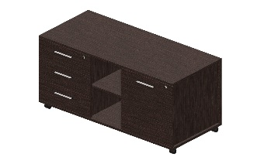 | - Тумба мобильная  Левая мобильная сервисная тумба с 3 секциями  1200х530х570мм.  Цвет – дуб мокко.  Арт: EMU1253BG |  | 47 |  | 13 080
 | Россия | 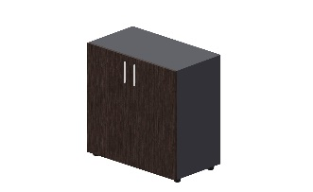 | Шкаф для кабинета  Шкаф для документов  800х440х800мм.  Цвет – дуб мокко, антрацит.  - Возможно добавить верхнюю отделочную панель  - Возможно добавить боковые отделочные панели  Арт: EMLS762 |  | 25 |  | 6 840  Верхняя панель:  1 060  Боковые панели:  1 680
 | Россия | 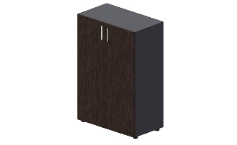 | Шкаф для кабинета  Шкаф для документов. 800х440х1180мм.  Цвет – дуб мокко, антрацит.  - Возможно добавить верхнюю отделочную панель  - Возможно добавить боковые отделочные панели  Арт: EMMS562 |  | 10 |  | 8 640  Верхняя панель:  1 060  Боковые панели:  1 980
 | Россия | 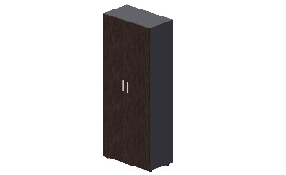 | Шкаф для кабинета  Шкаф для одежды с 1 полкой и вешалкой  800х440х1950мм.  Цвет – дуб мокко, антрацит.  - Возможно добавить верхнюю отделочную панель  - Возможно добавить боковые отделочные панели  Арт: EMHS831 |  | 43 |  | 10 800  Верхняя панель:  1 060  Боковые панели:  3 300
 | Россия |  | Шкаф для кабинета  Шкаф для документов с 4 полками 800х440х1950мм.  Цвет – дуб мокко, антрацит.  - Возможно добавить верхнюю отделочную панель  - Возможно добавить боковые отделочные панели  Арт: EMHS832 |  | 43 |  | 12 300  Верхняя панель:  1 060  Боковые панели:  3 300
 | Россия | 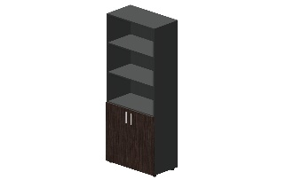 | Шкаф для кабинета  Шкаф для документов с 4 полками и нишами  800х440х1950мм.  Цвет – дуб мокко, антрацит.  - Возможно добавить верхнюю отделочную панель  - Возможно добавить боковые отделочные панели  Арт: EMHS833 |  | 21 |  | 10 800  Верхняя панель:  1 060  Боковые панели:  3 300
 | Россия | 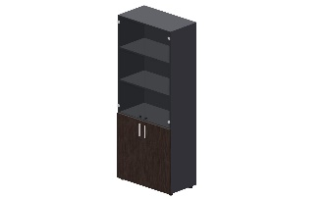 | Шкаф для кабинета  Шкаф для документов с 4 полками и стеклянными дверями  800х440х1950мм.  Цвет – дуб мокко, антрацит.  - Возможно добавить верхнюю отделочную панель  - Возможно добавить боковые отделочные панели  Арт: EMHS834TN |  | 25 |  | 18 600  Верхняя панель:  1 060  Боковые панели:  3 300
 | Россия | 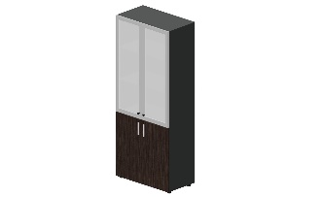 | Шкаф для кабинета  Шкаф для документов с 4 полками  800х440х1950мм.  Шкаф – дуб мокко, антрацит.  Двери – белый  - Возможно добавить верхнюю отделочную панель  - Возможно добавить боковые отделочные панели  Арт: EMHS834BL |  | 25 |  | 22 200  Верхняя панель:  1 060  Боковые панели:  3 300

* Дополнительные скидки не действуют. Указаны финальные цены.
** В цены не включены сервисные услуги (доставка, сборка, монтаж).

